6. URA DELA NA DALJAVO, 12. 5. 2020

Pozdravljen-a.

Današnja naloga je, da preveriš, če si poslal-a oba Wordova dokumenta (besedilo s slikami in miselni vzorec) ter si izbereš temo za seminarsko nalogo, ki jo bomo delali v prihodnjih urah.
Tema je lahko poljubna: glasba, šport, živali, vesolje, igre …
Naredi prvo stran z naslovom, logotipom in hiperpovezavo do naše šole, tvojim imenom in sliko, kateri nastaviš okvir. Poglej si primer spodaj:

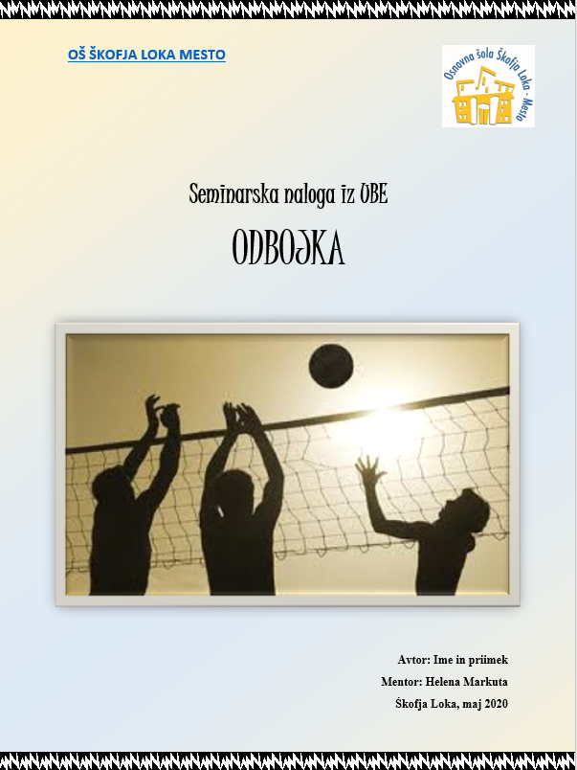

Wordov dokument shrani, poslal pa ga boš kasneje, ko končamo s projektom.

V kolikor imaš težave mi sporoči na helena.markuta@ossklm.si.

Uspešno delo in lep pozdrav, Helena

